|  |  |  |  |  |  |  |  |
| --- | --- | --- | --- | --- | --- | --- | --- |
|  | | | rosa%20transpUNIVERSIDADE LUTERANA DO BRASIL ULBRA–Torres CURSOS DE SI E STADS | |  | | |
| Disciplina...............: | Estrutura de dados I | | Código.................: | |  |
| Professor...............: | Ramon dos Santos Lummertz | | Semestre letivo...: | | 2016/2 |
| Curso.....................: | Sistemas de Informação Stads | | Data | |  |
| Aluno.....................: |  | | Nota ....................: | |  |

|  |
| --- |
| INSTRUÇÕES DA ATIVIDADE  Prova individual sem consulta  Peso da prova 6 |

1 -Dadas as assertivas sobre a estrutura de dados do tipo PILHA.

1. Uma pilha é um conjunto de itens, no qual novos itens podem ser inseridos e a partir do qual podem ser eliminados itens de uma extremidade, chamada topo da pilha.
2. Os itens são inseridos e removidos de acordo com o princípio de *que o primeiro que entra é o primeiro que sai - First in, first out* (FIFO).
3. A aplicação da estrutura de pilhas é mais frequente em compiladores e sistemas operacionais, que a utilizam para controle de dados, alocação de variáveis na memória etc.
4. Uma pilha é um conjunto de itens, e as linguagem C e Java já contém um tipo de dado que representa um conjunto ordenado de itens: o vetor. Então, sempre que for necessário utilizar a estrutura de pilhas para resolver um problema pode-se utilizar o vetor para armazenar esta pilha, criando as funções necessárias para manipular a estrutura.

Responda quais são verdadeiras

1. ( ) Apenas a assertiva I
2. ( ) As assertivas I e II
3. ( ) As assertivas I, III e IV
4. ( ) As assertivas II, III e IV
5. ( ) Todas as assertivas.

2 - Dadas as assertivas sobre a estrutura de dados do tipo FILA.

1. Uma fila é um conjunto de itens, no qual novos itens podem ser inseridos numa extremidade e podem ser eliminados itens de uma outra extremidade, chamada inicio da fila.
2. Os itens são inseridos e removidos de acordo com o princípio de *que o primeiro que entra é o primeiro que sai - First in, first out* (FIFO).
3. São exemplos de uso de fila em um sistema: Controle de documentos para impressão;Troca de mensagem entre computadores numa rede;
4. Ao utilizarmos um vetor para implementar uma fila, é necessário desenvolver as seguintes funções: criação da fila (informar a capacidade); enfileirar (enqueue) - o elemento é o parâmetro nesta operação; desenfileirar (dequeue); mostrar a fila (todos os elementos);verificar se a fila está vazia (isEmpty); verificar se a fila está cheia (isFull - implementação sequencial - vetor).

Responda quais são verdadeiras

1. ( ) Apenas a assertiva I
2. ( ) As assertivas I e II
3. ( ) As assertivas I, III e IV
4. ( ) As assertivas II, III e IV
5. ( ) Todas as assertivas.

3 - Um entregador de pizzas deve entregar três pizzas em locais diferentes, o mesmo colocou as pizzas no baú conforme sua rota de entrega, a primeira pizza colocada no baú é a primeira pizza a ser entregue, ao chegar na primeira casa, o entregador se deu conta do seu erro. Qual foi o erro do entregador? Escreva sobre, abordando os conceitos de LIFO E FIFO.

4- Essa questão foi retirada da prova do ENADE de 2011.

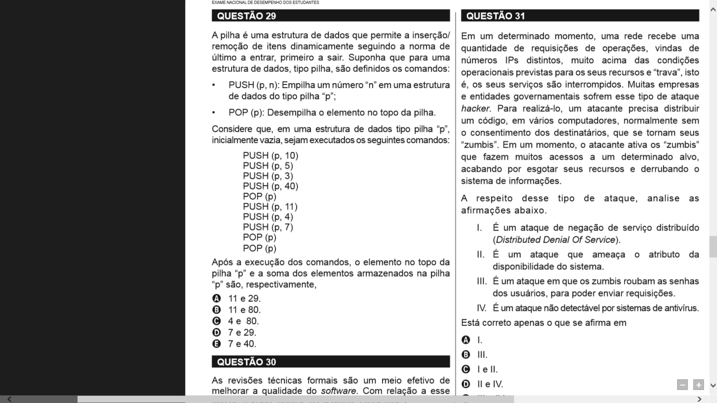

5 Dado a seguinte classe Box:

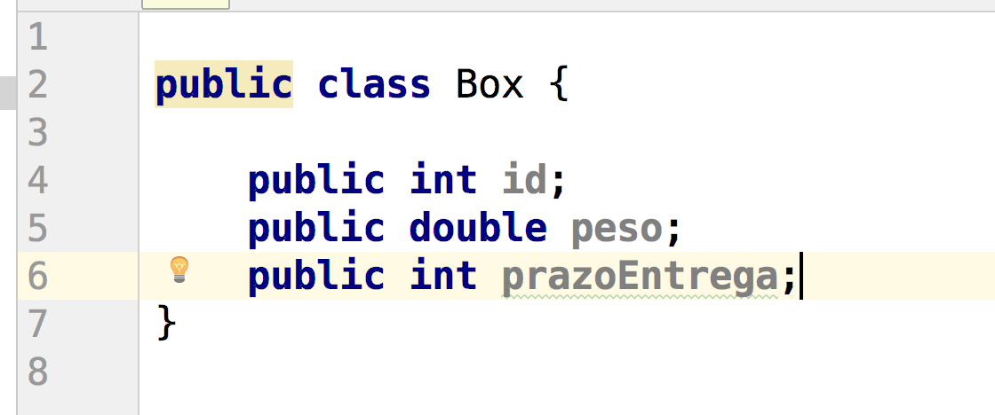

Sabendo que o atributo id é um valor inteiro identificador do objeto Box, o atributo peso é o valor em KG do objeto box e que o prazo de entrega é o numero de dias para a entrega do objeto Box, faça:

1. Termine a função “enfileirar (Box b) “. A função enfileirar deve receber o objeto Box no “vetor”, para isso duas regras devem ser observadas. A primeira é que se deve respeitar o tamanho da fila, a segunda é que não se pode permitir a adição de um elemento que o prazo de entrega seja menor que o ultimo elemento da fila. Para ambos os casos devem ser retornados o valor false.

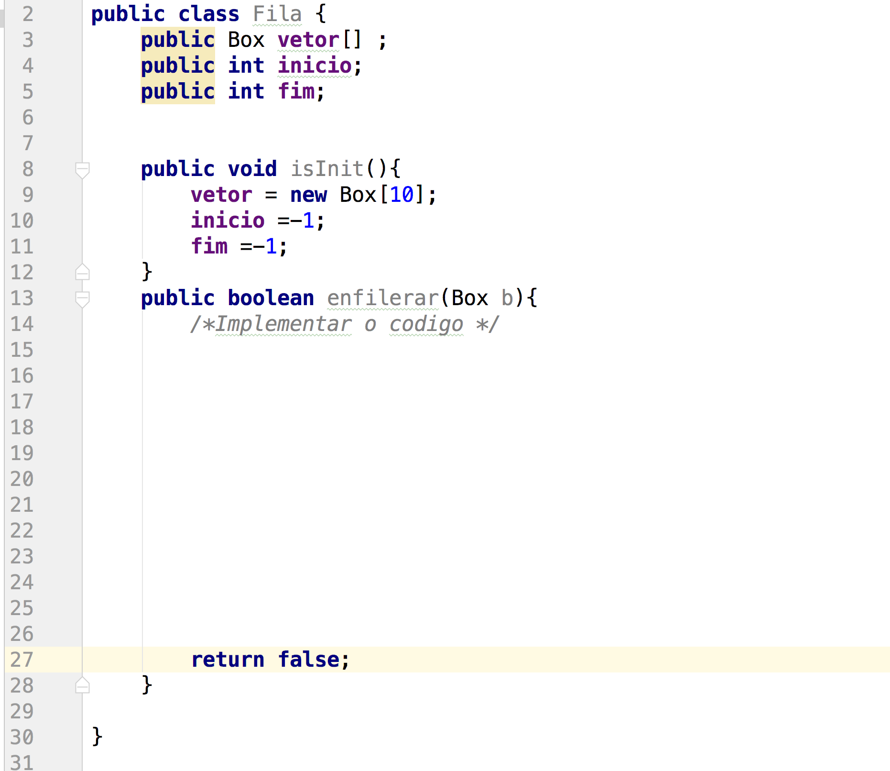

B - Termine a função “empilhar (Box b) “. A função empilhar deve receber o objeto Box no “vetor”, para isso duas regras devem ser observadas. A primeira é que se deve respeitar o tamanho da pilha, a segunda é que não se pode permitir a adição de um elemento mais pesado que o ultimo elemento adicionado. Em ambos os casos deve retorna false.

